# **《马克思主义基本原理(2021版)》第六章知识点及练习题​**

第六章 社会主义的发展及其规律

重要知识点



练习题

一、选择题

（一）单选题

1.全部马克思主义学说的核心和理论结论是(    )  
A.科学社会主义

B.辩证唯物主义  
C.历史唯物主义

D.剩余价值学说  
2.科学社会主义的直接理论来源是(    )  
A.早期空想社会主义  
B.空想平均共产主义  
C.19世纪初期以圣西门、傅立叶、欧文为代表的空想社会主义  
D.唯物史观和剩余价值学说  
3.社会主义实现从空想到科学的发展的标志是(    )  
A.《共产党宣言》的发表

B.“共产主义者同盟”的建立  
C.空想社会主义理想的破灭

D.无产阶级革命的胜利  
4.科学社会主义诞生的标志性文献是(    )  
A.《德意志意识形态》

B.《共产党宣言》  
C.《法兰西内战》

D.《哥达纲领批判》  
5.社会主义由空想发展为科学是由于创立了(    )  
A.空想社会主义学说

B.德国古典哲学  
C.唯物史观和剩余价值学说

D.英国古典政治经济学  
6.社会主义从理论到实践的飞跃是(    )  
A.通过社会主义改革实现的  
B.通过对人民群众的教育和灌输实现的  
C.通过宣传和示范实现的  
D.通过无产阶级革命实现的  
7.东欧剧变、苏联解体的教训，不包括(    )  
A.放弃社会主义道路

B.不注重发展生产力，改善人民生活水平  
C.放弃共产党的领导地位

D.进行社会主义体制改革

​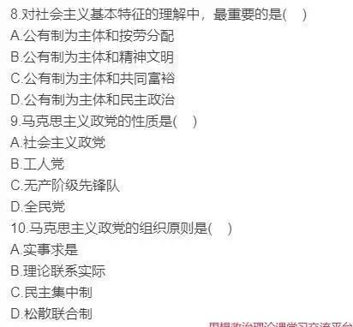

11.“资本主义必然灭亡，社会主义必然胜利”是科学社会主义的（  ）。

A.主要内容

B.核心命题

C.主流思想

D.理想表述

12.“两个必然”的根本依据是人类社会发展规律。

A.人类社会发展规律

B.辩证统一规律

C.否定之否定规律

D.自然发展规律

13.（  ）是反抗资产阶级斗争的最高形式。

A.资产阶级革命

B.无产阶级革命

C.社会主义革命

D.共产主义革命

14.列宁也强调，“只有以（  ）为指南的党，才能实现先进战士的作用”。

A.发展道路

B.社会变革

C.先进理论

D.社会革命

15.（  ）是共产党人的最高理想和不懈追求。

A.实现共产主义

B.共同富裕

C.社会制度更替

D.生产力空前提高

参考答案

IMG_258

（二）多选题

1.空想社会主义的历史功绩是(    )  
A.对资本主义的弊病进行了深刻的揭露和猛烈的抨击  
B.揭示了资本主义灭亡、社会主义胜利的客观规律  
C.对未来社会做出了天才的设想  
D.找到了变革社会的革命力量  
2.空想社会主义与科学社会主义的根本区别在于(    )  
A.历史观不同  
B.对资本主义制度的态度不同  
C.依靠的社会力量不同  
D.实现理想的途径不同  
3.19世纪初期的三大空想社会主义者是(    )  
A.圣西门

B.傅立叶  
C.蒲鲁东

D.欧文  
4.苏联社会主义模式的基本特征有(    )  
A.建立社会主义市场经济体制  
B.实行单一的生产资料公有制  
C.以重工业为发展重点  
D.过度集权的党和国家领导体制  
5.社会主义发展道路多样性的原因在于(    )  
A.生产力发展状况不同

B.历史文化传统不同  
C.指导思想不同

D.社会发展阶段不同

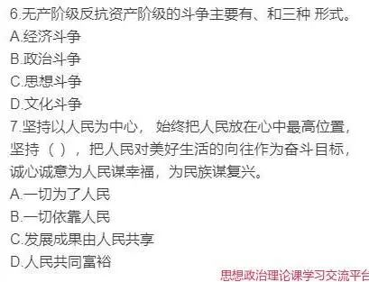

参考答案

IMG_260

二、简答题

**简述科学社会主义基本原则及其主要内容。**

答：科学社会主义基本原则是社会主义事业发展规律的集中体现，是马克思主义政党领导人民进行社会主义革命、建设、改革的基本遵循。

第一，资本主义必然灭亡，社会主义必然胜利。

第二，无产阶级是最先进最革命的阶级，肩负着推翻资本主义旧世界、建立社会主义和共产主义新世界的历史使命。

第三，无产阶级革命是无产阶级进行斗争的最高形式，以建立无产阶级专政的国家为目的。

第四，社会主义社会要在生产资料公有制基础上组织生产，以满足全体社会成员的需要为生产的根本目的。

第五，社会主义社会要对社会生产进行有计划的指导和调节，实行按劳分配原则。

第六，社会主义社会要合乎自然规律地改造和利用自然，努力实现人与自然的和谐共生。

第七，社会主义社会必须坚持科学的理论指导，大力发展社会主义先进文化。

第八，无产阶级政党是无产阶级的先锋队，社会主义事业必须始终坚持无产阶级政党的领导。

第九，社会主义社会要大力解放和发展生产力，逐步消灭剥削和消除两极分化，实现共同富裕和社会全面进步，并最终向共产主义社会过渡。

第十，共产主义是人类最美好的社会，实现共产主义是共产党人的最高理想。